B. PŘÍBALOVÁ INFORMACE
PŘÍBALOVÁ INFORMACE

1. Název veterinárního léčivého přípravku

Neoprinil pour-on 5 mg/ml roztok pro nalévání na hřbet - pour-on pro skot

2. Složení

Každý ml obsahuje:

Léčivé látky:
Eprinomectinum 5,00 mg

Pomocné látky:
Butylhydroxytoluen (E 321) 0,10 mg
Tokoferol-alfa (E 307) 0,06 mg

Mírně nažloutlý, čirý olejovitý roztok.

3. Cílové druhy zvířat

Skot.

4. Indikace pro použití

Pro masný a mléčný skot:
Léčba infestací následujícími parazity citlivými k eprinomektinu:

Gastrointestinální hlístice (dospělci a vývojová stádia L4): Ostertagia ostertagi (včetně
inhibovaných larev L4), Ostertagia lyrata (pouze dospělci), Haemonchus placei, Trichostrongylus axei, Trichostrongylus colubriformis, Cooperia spp. (včetně inhibovaných larev L4), Cooperia oncophora, Cooperia punctata, Cooperia pectinata, Cooperia surnabada, Bunostomum phlebotomum, Nematodirus helvetianus, Oesophagostomum radiatum, Oesophagostomum spp. (pouze dospělci), Trichuris discolor (pouze dospělci);
Plicnivky: Dictyocaulus viviparus (dospělci a vývojová stádia L4);
Střečci (parazitická stádia): Hypoderma bovis, Hypoderma lineatum;
Zákožky: Chorioptes bovis, Sarcoptes scabiei var. bovis;
Vši: Linognathus vituli, Haematopinus eurysternus, Solenopotes capillatus;
Všenky: Damalinia bovis;
Mouchy: Haematobia irritans.

Veterinární léčivý přípravek chrání zvířata před reinfestací:
- Nematodirus helvetianus po dobu 14 dní.
- Trichostrongylus axei a Haemonchus placei po dobu 21 dní.
- Dictyocaulus viviparus, Cooperia oncophora, Cooperia punctata, Cooperia surnabada, Oesophagostomum radiatum a Ostertagia ostertagi po dobu 28 dní.

5. Kontraindikace

Nepoužívat u jiných druhů zvířat než jsou uvedeny v bodech „Cílové druhy zvířat“ a „Indikace pro použití“.
Není určeno k perorálnímu nebo injekčnímu podání.
Nepoužívat v případech přecitlivělosti na léčivou látku nebo na některou z pomocných látek.
Avermektiny nemusí být dobře snášeny u necílových druhů (včetně psů, koček a koní). Případy úhynu byly hlášeny u psů, zejména kolií, bobtailů a příbuzných plemen a kříženců a také u suchozemských a vodních želv.

6. Zvláštní upozornění

Zvláštní upozornění:

Z důvodu zvýšení rizika možného vývoje rezistence, která by mohla vést k neúčinné terapii, je třeba přistupovat k podání přípravku obezřetně a vyhnout se následujícím praktikám:
- příliš častému a opakujícímu se používání anthelmintik ze stejné skupiny po delší časové období,
- poddávkování z důvodu špatného stanovení živé hmotnosti, chybného podání veterinárního léčivého přípravku nebo nedostatečné kalibrace dávkovacího zařízení (pokud je použito).

Doporučuje se dále vyšetřovat případy podezření na rezistenci pomocí vhodné diagnostické metody (např. test redukce počtu vajíček v trusu - FECRT). Tam, kde výsledky testu potvrzují rezistenci k určitému anthelmintiku, by mělo být použito anthelmintikum náležící do jiné skupiny s jiným mechanismem účinku.

Dosud nebyl u skotu v EU hlášen žádný případ rezistence k eprinomektinu (makrocylický lakton). Avšak u některých druhů parazitů skotu byly v EU hlášeny případy vzniku rezistence k jiným látkám ze skupiny makrocyklických laktonů. Proto by použití veterinárního léčivého přípravku mělo být založeno na místní epidemiologické informaci o citlivosti nematod (na úrovni regionu či hospodářství) a doporučeních, jak omezit další selekci rezistence k anthelmintikům.

Pokud existuje riziko reinfestace, je třeba vyžádat pokyny veterinárního lékaře ohledně potřeby a frekvence opakovaného podání.

Pro dosažení nejlepších výsledků s veterinárním léčivým přípravkem by měla být součástí plánovaného programu kontrola vnitřních i vnějších parazitů skotu na základě epidemiologie těchto parazitů.

Zvláštní opatření pro bezpečné použití u cílových druhů zvířat:

Pouze k zevnímu podání.
K zamezení výskytu nežádoucích účinků v důsledku úhynu larev střečků v jícnu nebo v páteřním kanálu se doporučuje podávat veterinární léčivý přípravek na konci letové aktivity střečků a předtím, než jejich larvy doputují na predilekční místa v organismu skotu; nejvhodnější období léčby je tak nutné stanovit s ohledem na doporučení veterinárního lékaře.
Pro zajištění účinnosti se nedoporučuje aplikovat veterinární léčivý přípravek na místa na hřbetu, která jsou znečištěná blátem nebo trusem. Veterinární léčivý přípravek by se měl podávat pouze na zdravou kůži.

Zvláštní opatření pro osobu, která podává veterinární léčivý přípravek zvířatům:

Tento veterinární léčivý přípravek může být dráždivý pro kůži a oči a může způsobit přecitlivělost (alergické reakce).
Zabraňte přímému kontaktu přípravku s kůží a očima během léčby a při nakládání s nedávno ošetřenými zvířaty.
Lidé se známou přecitlivělostí na eprinomektin by se měli vyhnout kontaktu s veterinárním léčivým přípravkem.
Při podávání veterinárního léčivého přípravku by se měly používat osobní ochranné prostředky skládající se z gumových rukavic, pracovní obuvi a voděodolného pláště.
V případě náhodného potřísnění kůže omyjte zasažené místo ihned mýdlem a vodou. V případě náhodného zasažení očí je ihned vypláchněte vodou.
Pokud dojte ke kontaminaci oděvu, co nejdříve ho svlékněte a před opětovným použitím vyperte.
Tento veterinární léčivý přípravek může v případě náhodného požití ovlivnit centrální nervový soustavu. Zabraňte náhodnému požití veterinárního léčivého přípravku, včetně kontaktem rukou s ústy.
V případě náhodného požití přípravku vypláchněte ústa vodou, vyhledejte ihned lékařskou pomoc a ukažte příbalovou informaci nebo etiketu praktickému lékaři.
Při nakládání s veterinárním léčivým přípravkem nekuřte, nejezte ani nepijte.
Po použití si umyjte ruce.

Zvláštní opatření pro ochranu životního prostředí:

Eprinomektin je vysoce toxický pro vodní organismy, přetrvává v půdě a může se akumulovat v sedimentech. Výkaly obsahující eprinomektin, vyloučené ošetřenými zvířaty na pastviny, mohou dočasně snížit množství organismů živících se trusem. Po ošetření skotu veterinárním léčivým přípravkem se mohou po dobu více než 4 týdnů vylučovat potenciálně toxické hladiny eprinomektinu pro mouchy, které mohou po tuto dobu snížit jejich množství. V případě opakovaného ošetření eprinomektinem (stejně jako veterinární léčivé přípravky ze stejné skupiny anthelmintik) se doporučuje neošetřovat zvířata pokaždé na stejné pastvině, aby se mohla zotavit populace živočichů živících se trusem.
Eprinomektin je toxický pro vodní organismy. Veterinární léčivý přípravek se smí používat pouze podle pokynů v příbalové informaci. Na základě exkrečního profilu eprinomektinu by v případě, kdy je přípravek aplikován nalitím na hřbet, ošetřená zvířata neměla mít přístup k vodním tokům během prvních 7 dní po ošetření.

Březost a laktace:

Laboratorní studie u potkanů a králíků nepodaly důkaz o teratogenním nebo embryotoxickém účinku při použití eprinomektinu v terapeutických dávkách.
Byla stanovena bezpečnost veterinárního léčivého přípravku pro použití během březosti a laktace a u plemenných býků. Lze použít během březosti, laktace a u plemenných býků.

Interakce s jinými léčivými přípravky a další formy interakce:

Eprinomektin se silně váže na plazmatické bílkoviny, což je nutno brát v úvahu při současném podávání jiných léčivých látek se stejnými vlastnostmi.

Předávkování:

Po podání přípravku v dávce přesahující až 5násobně doporučenou léčebnou dávku nebyly pozorovány žádné příznaky toxicity. Není známo žádné specifické antidotum.

Hlavní inkompatibility:

Studie kompatibility nejsou k dispozici, a proto tento veterinární léčivý přípravek nesmí být mísen s žádnými dalšími veterinárními léčivými přípravky.

7. Nežádoucí účinky

Skot:

Velmi vzácné
(<1 zvíře / 10 000 ošetřených zvířat, včetně ojedinělých hlášení):

Olizování v místě podání¹, cukání v místě podání¹
Kožní reakce v místě podání (např. šupiny na kůži v místě podání, kožní skvamóza v místě podání)²

¹ Přechodné.
² Mírné.

Hlášení nežádoucích účinků je důležité. Umožňuje nepřetržité sledování bezpečnosti přípravku. Jestliže zaznamenáte jakékoliv nežádoucí účinky, a to i takové, které nejsou uvedeny v této příbalové informaci, nebo si myslíte, že léčivo nefunguje, obraťte se prosím nejprve na svého veterinárního lékaře. Nežádoucí účinky můžete hlásit také držiteli rozhodnutí o registraci nebo jeho místnímu zástupci s využitím kontaktních údajů uvedených na konci této příbalové informace nebo prostřednictvím národního systému hlášení nežádoucích účinků:

Ústav pro státní kontrolu veterinárních biopreparátů a léčiv
Hudcova 232/56a
621 00 Brno
e-mail: adr@uskvbl.cz
tel.: +420 720 940 693
Webové stránky: http://www.uskvbl.cz/cs/farmakovigilance

8. Dávkování pro každý druh, cesty a způsob podání

K zevnímu podání.
Podání naléváním na hřbet (pour-on).
K jednorázovému místnímu podání v dávce 500 µg eprinomektinu/kg živé hmotnosti, což odpovídá 1 ml veterinárního léčivého přípravku/10 kg živé hmotnosti.
Veterinární léčivý přípravek se podává naléváním podél linie hřbetu v úzkém pásu od kohoutku až po kořen ocasu.
Pro zajištění správného dávkování je třeba co nejpřesněji stanovit živou hmotnost zvířete a zkontrolovat přesnost dávkovacího zařízení. Pokud zvířata mají být léčena hromadně, je nutno zvířata rozdělit podle hmotnosti a dávkování přizpůsobit, aby nedošlo k poddávkování nebo k předávkování.

Všechna zvířata náležející do stejné skupiny se doporučuje ošetřit ve stejnou dobu.

9. Informace o správném podávání

Aplikační systém: Stlač-Odměř-Nalij (lahev o objemu 1 litru)
Obr. 1 a 2: Odstraňte z lahve ochrannou hliníkovou fólii.
Obr. 3 a 4: Přišroubujte k lahvi odměrku.
Nastavte požadovanou dávku otočením horní části odměrky tak, aby se kryla stanovená hmotnost zvířete s ukazatelem na stupnici.
V případě, že stanovená živá hmotnost je mezi dvěma značkami stupnice, použijte vyšší nastavení.
Obr. 5: Lahev držte svisle a vytlačte požadovanou dávku roztoku s mírným přebytkem požadované dávky tak, jak ji indikují značky na stupnici.
Obr. 6 a 7: Uvolněním tlaku na lahev se dávka automaticky nastaví na požadované množství. Poté odměrku sejměte z lahve a uzavřete ji zašroubováním víčka.

Kanystr (kanystr o objemu 2,5 litru a 5 litrů)
Připojte vhodný dávkovací automat a spojovací odběrovou hadičku ke kanystru následujícím způsobem.
Obr. 1 a 2: Odstraňte z lahve ochrannou hliníkovou fólii.
Obr. 3: Uzávěr, kterým je lahev vybavena pro přepravu a uchovávání veterinárního léčivého přípravku, nahraďte uzávěrem s vývodem pro odběr veterinárního léčivého přípravku. Odběrový uzávěr pevně přišroubujte.
Obr. 4: Jeden konec hadičky připojte k odběrovému uzávěru a druhý konec k dávkovacímu automatu.
Obr. 5: Opatrně připravte dávkovací automat k použití; před vlastním použitím se ujistěte, že veškeré spoje jsou řádně spojeny a utaženy.
Pro nastavení dávky, správné použití a údržbu dávkovacího automatu a spojovacích odběrových hadiček postupujte podle návodu výrobce dávkovacího automatu.
V případě, že živá hmotnost zvířete leží mezi dvěma značkami stupnice, použijte vyšší nastavení.
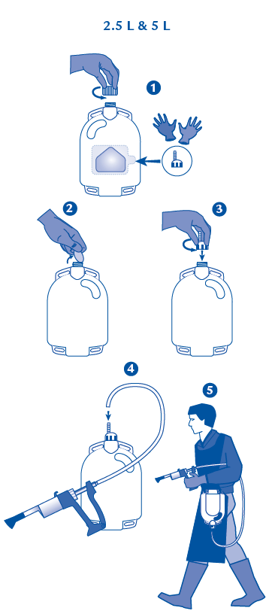

FlexiBag (elastický vak o objemu 2,5 litru, 4,5 litru a 8 litrů)
K systému FlexiBag připojte vhodný dávkovací automat následujícím způsobem.
Obr. 1 až 4: Jeden konec spojovací hadičky připojte k zámkové spojce odběrového systému typu E-lock a druhý konec k dávkovacímu automatu.
Obr. 5 a 6: Zasuňte zámkovou spojku do vnitřního obalu FlexiBag.
Obr. 7: Opatrně připravte dávkovací automat k použití; před vlastním použitím se ujistěte, že veškeré spoje jsou řádně spojeny a utaženy.
Pro nastavení dávky, správné použití a údržbu dávkovacího automatu postupujte podle návodu výrobce dávkovacího automatu.
V případě, že živá hmotnost zvířete leží mezi dvěma značkami stupnice, použijte vyšší nastavení.

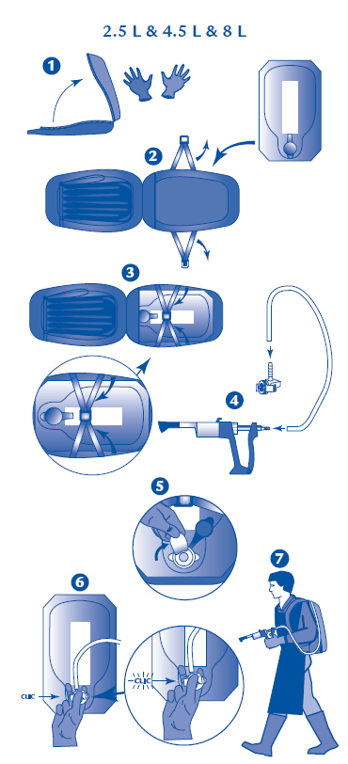

10. Ochranné lhůty

Maso: 15 dnů
Mléko: Bez ochranných lhůt.

11. Zvláštní opatření pro uchovávání

Uchovávejte mimo dohled a dosah dětí.

Tento veterinární léčivý přípravek nevyžaduje žádné zvláštní podmínky uchovávání.

Nepoužívejte tento veterinární léčivý přípravek po uplynutí doby použitelnosti uvedené na etiketě po Exp. Doba použitelnosti končí posledním dnem v uvedeném měsíci.

Doba použitelnosti po prvním otevření vnitřního obalu (lahve a kanystry): 1 rok.
Doba použitelnosti po prvním otevření vnitřního obalu (vaky): 2 roky.

12. Zvláštní opatření pro likvidaci

Léčivé přípravky se nesmí likvidovat prostřednictvím odpadní vody či domovního odpadu.

Tento veterinární léčivý přípravek nesmí kontaminovat vodní toky, protože eprinomektin je extrémně nebezpečný pro ryby a další vodní organismy. Nekontaminujte rybníky, vodní toky nebo stoky přípravkem nebo prázdným obalem.

Všechen nepoužitý veterinární léčivý přípravek nebo odpad, který pochází z tohoto přípravku, likvidujte odevzdáním v souladu s místními požadavky a platnými národními systémy sběru. Tato opatření napomáhají chránit životní prostředí.

O možnostech likvidace nepotřebných léčivých přípravků se poraďte s vaším veterinárním lékařem nebo lékárníkem.

13. Klasifikace veterinárních léčivých přípravků

Veterinární léčivý přípravek je vydáván pouze na předpis.

14. Registrační čísla a velikosti balení

96/037/14-C

- 1 L lahev s odměrkou
- 2,5 L a 5 L kanystr
- 2,5 L, 4,5 La 8 L vak

Na trhu nemusí být všechny velikosti balení.

15. Datum poslední revize příbalové informace

09/2025

Podrobné informace o tomto veterinárním léčivém přípravku jsou k dispozici v databázi přípravků Unie (https://medicines.health.europa.eu/veterinary).

Podrobné informace o tomto veterinárním léčivém přípravku naleznete také v národní databázi (https://www.uskvbl.cz).

16. Kontaktní údaje

Držitel rozhodnutí o registraci a výrobce odpovědný za uvolnění šarže:

VIRBAC
1ère avenue 2065 m LID
06516 Carros
Francie

Místní zástupci a kontaktní údaje pro hlášení podezření na nežádoucí účinky:

VIRBAC Czech Republic s.r.o.
Žitavského 496
156 00 Praha 5
Česká republika
Tel.: +420 608 836 529

Pokud chcete získat informace o tomto veterinárním léčivém přípravku, kontaktujte prosím příslušného místního zástupce držitele rozhodnutí o registraci.

17. Další informace

Stejně jako ostatní makrocyklické laktony má i eprinomektin potenciál nepříznivě ovlivnit jiné než cílové organismy. Po ošetření se mohou po dobu několika týdnů vylučovat potenciálně toxické hladiny eprinomektinu. Výkaly obsahující eprinomektin vyloučené ošetřenými zvířaty na pastvinu mohou snížit množství organismů živících se trusem, což může mít dopad na jeho rozklad.
Eprinomektin je vysoce toxický pro vodní organismy a může se akumulovat v sedimentech. Eprinomektin je perzistentní v půdě.

